ДОКЛАД
о мерах по предотвращению террористических угроз на территории ГО Богданович в период подготовки и проведения массовых культурных и спортивных мероприятий в период подготовки и проведения новогодних мероприятий и зимних каникул
МКУ УФКиС ГО Богданович.

1.С целью обеспечения контроля оценки уровня антитеррористической защищенности, эффективности охранно-пропускного режима, составлен график руководящего и технического персонала круглосуточного дежурства на новогодние каникулы 2022г.

2.Технический персонал структурных подразделений МКУ УФКиС, а также персонал Спортивных школ, МФСЦ «Олимп»:
- делают ежедневный обход прилегающих территорий;
-ведут контроль на прилегающих территорий на предмет наличия подозрительных предметов, автотранспортных средств;
- проводят проверки состояния средств экстренной связи с органами правопорядка;
-отработан дежурными порядок действий на случай возникновения ЧС, проведен инструктаж по правилам пользования первичными средствами пожаротушения;
-проведена работа по проверке автоматической пожарной сигнализация – все содержится в исправном состоянии. Первичные средства пожаротушения, пути эвакуации и эвакуационные выходы содержатся в соответствии с установленными нормами.
3.При проведении праздничных мероприятий на всех объектах спорта запрещено применение пиротехнических средств.
4.Проведены внеочередные инструктажи всех сотрудников спортивных объектов и структурных подразделений,
5.Среди занимающихся спортивных школ проведены классные часы, на тему «Порядк их действий в случае возникновения угрозы или совершения террористического акта или пожара, проведен обзор по памяткам для учащихся школ и их родителей по порядку их действий в случае возникновения внештатных ситуаций.

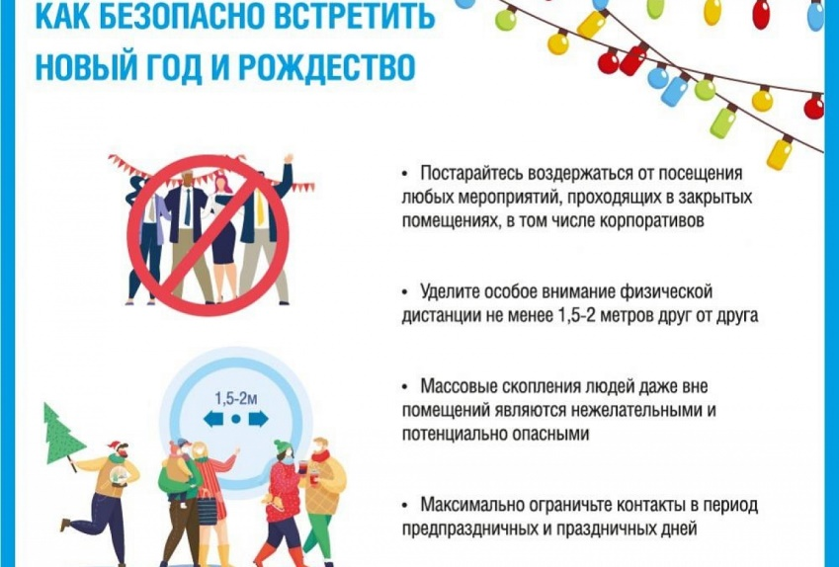
Спасибо за внимание!

